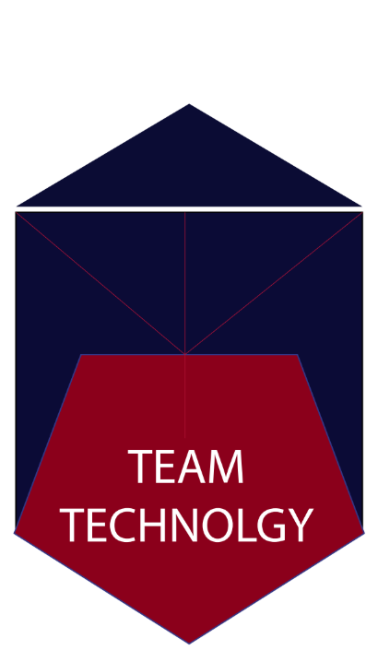



TEAM TECHNOLOGY(T.T.N)

**CIRCUITO PROTOTIPO**

*CAPO PROGETTO:*

**Riviello Gianmarco**

*SOCI:*

**Battaglia Daniel;**

**Dubioso Matteo;**

**Panico Andrea.**

**CIRCUITO PROTOTIPO**

Il seguente circuito, scritto su carta, rappresenta il circuito che il nostro gruppo ha realizzato per costruire il dispositivo per le frecce direzionali. Successivamente ci saranno le immagini dei circuiti di ogni pezzo che costituisce il prototipo

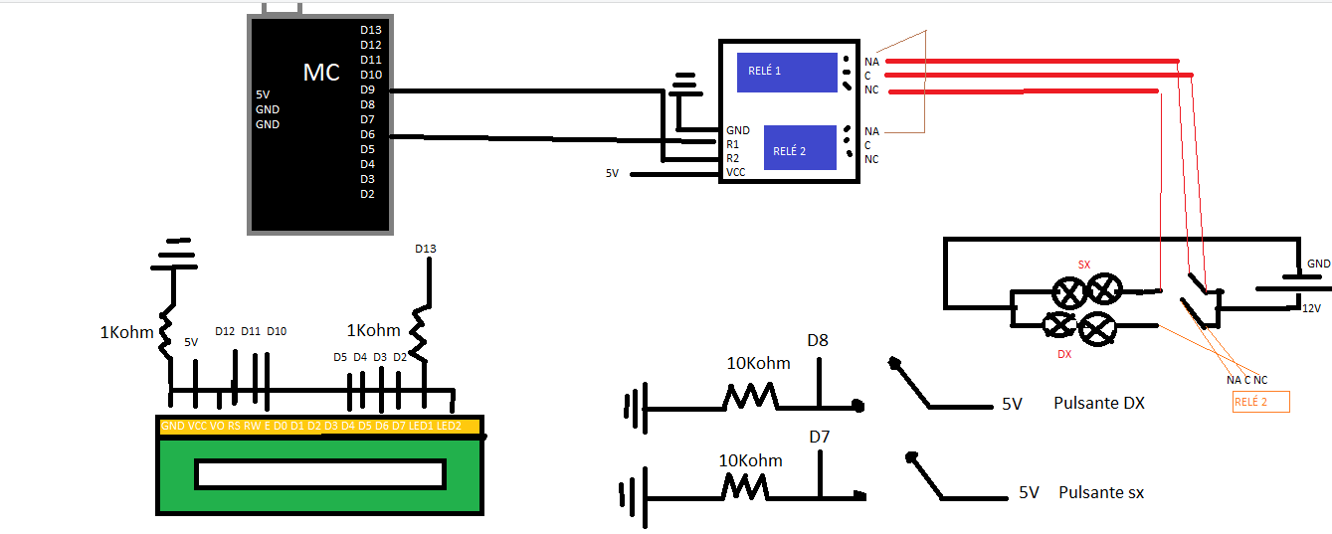

Questa parte riguarda il circuito delle frecce. Per il loro funzionamento è stata utilizzata una scheda relè a due moduli, cioè a due relè. Ogni relè ha il compito di gestire una coppia di freccie. Il primo relè gestisce la coppia di frecce di sinistra i cui fili positivi vanno inseriti nell’ incanalatura **C** (**comune**). Il secondo relè si occupa di gestire le due frecce di destra, i cui fili positivi vanno inseriti nella parte **C** del corrispettivo relè. Le due parti **NA** (**normalmente aperto**) dei due relè devono essere collegati tra di loro per poi collegare a questi due un ulteriore cavo che dovrà essere collegato all’alimentazione **12V**. I cavi negativi delle due coppie di frecce devono essere collegate alla messa a terra. Non vengono utilizzate resistenza

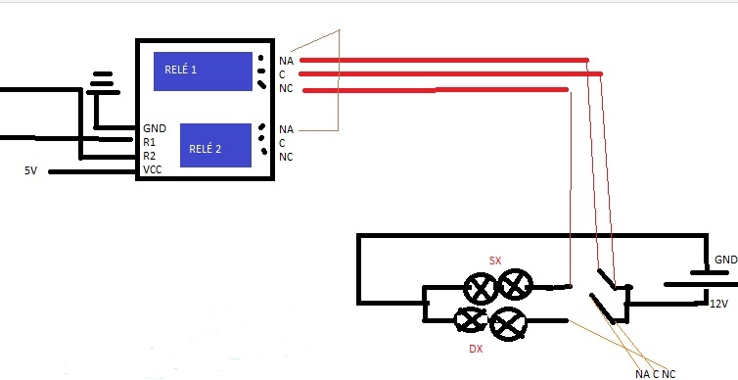

Queste sono tutte porte utilizzate dal microcontrollore su arduino, due di alimentazione e **12** digitali. Quest’ultime sono le porte programmabili.

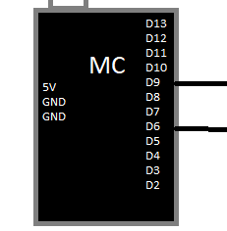

Questa parte riguarda i due pulsanti. Per ogni pulsante viene utilizzata una resistenza da **10 Kohm.** La parte positiva del pulsante viene collegata direttamente all’alimentazione **5V** di arduino, mentre la parte negativa è stata collegata prima alla sua porta digitale(**dx=8 e sx=7**) poi, con una resistenza, al **GND** dell’arduino.

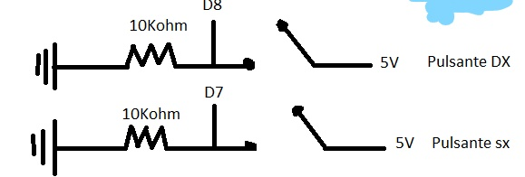

Infine, questa parte riguarda i collegamenti dell’**LCD** su arduino. Tra tutte le porte digitali, quella che viene utilizzata nel software è **D13,** la quale viene collegata dal primo pin “**LED”,** con una resistenza da **1 Kohm,** alla porta digitale **D13.** Il pin **VCC** va collegato all’alimentazione **5V** di arduino, mentre i pin **GND, VO** e **LED** vanno collegati, con una resistenza da **1 Kohm**, al **GND** di arduino. **RS, RW, E, D4, D5 ,D6 e D7** vanno collegati ai 7 pin digitali di arduino, i quali hanno solo uno scopo configurativo.

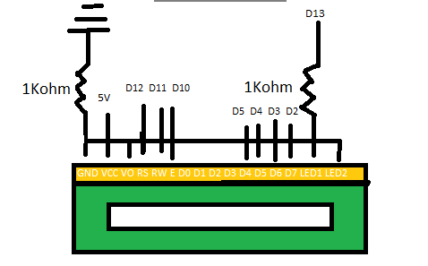

The Monarch (king or queen) is the head of the state and a symbol of national unity but has no real control over the policy of the country. In practice he/she reigns, but does not rule. The country is governed, in the Monarch's name, by the Government that is responsible to Parliament. According to the law, the Monarch is also head of the judiciary, the commander-in-chief of all the armed forces and the 'supreme governor' of the Church of England. Although that sounds like a lot of responsibility, the Monarch has no decision-making power and acts only on the advice of his/her ministers. Queen Elizabeth II was born on 21 April 1926. She married Prince Phillip, the Duke of Edinburgh, and acceded to the throne on 6 February 1953. The Queen's eldest son Wales - is the heir to the throne. The Queen, Prince Charles and the other members of the royal family take part in traditional ceremonies, open new schools and hospitals, visit foreign countries and are closely involved in the work of many charities. Prince Charles, Prince of